视频格式转换教程

1、通过互联网下载视频格式转换软件（如格式工厂、视频转换大师等格式转换软件）并安装到电脑。以下是格式工厂的简单操作说明。
2、打开格式工厂看到以下界面。
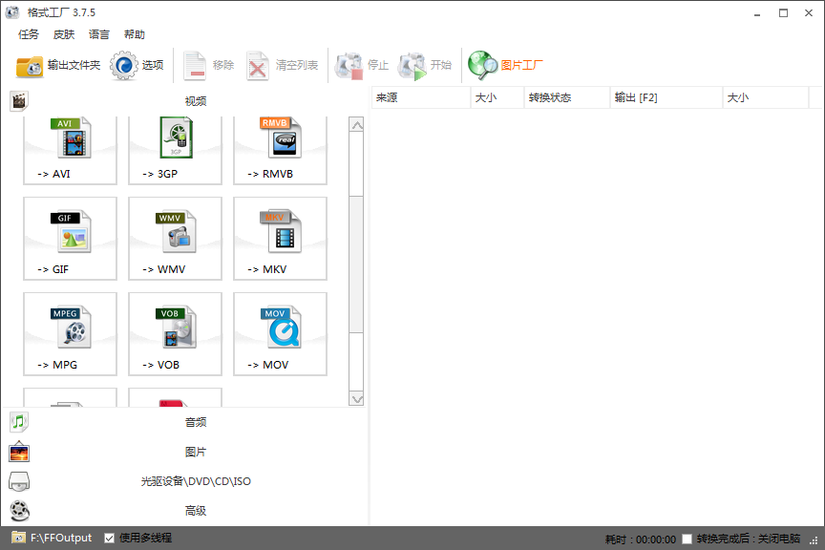

3、点击选择需要转换的格式（.MP4或者.FLV）。
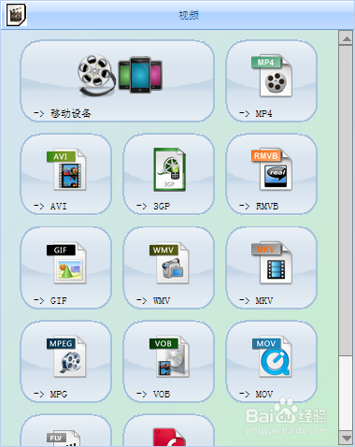
4、添加需要转换格式的文件，选择转换文件另存位置（根据方便查找的位置去更改，建议桌面）最后点击确定即成功导入视频。
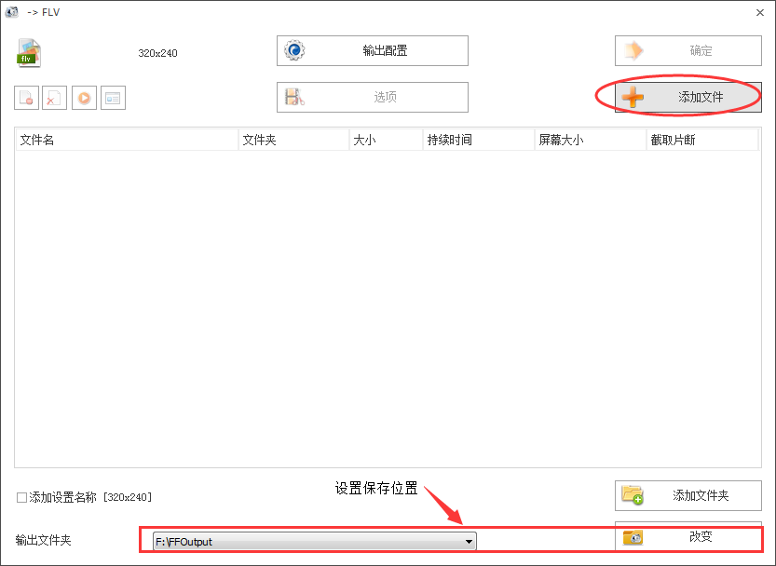
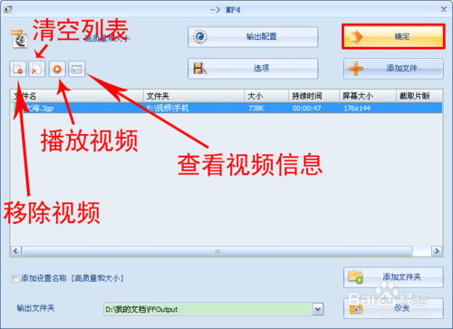
5、添加完毕，点击主界面上方的“开始”，开始进行格式转换。
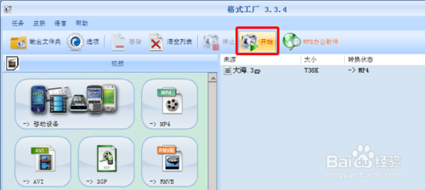
6、转换结束点击上方的“输出文件夹”，即可打开格式转换成功的视频所在文件夹快速查找转换后的文件。
